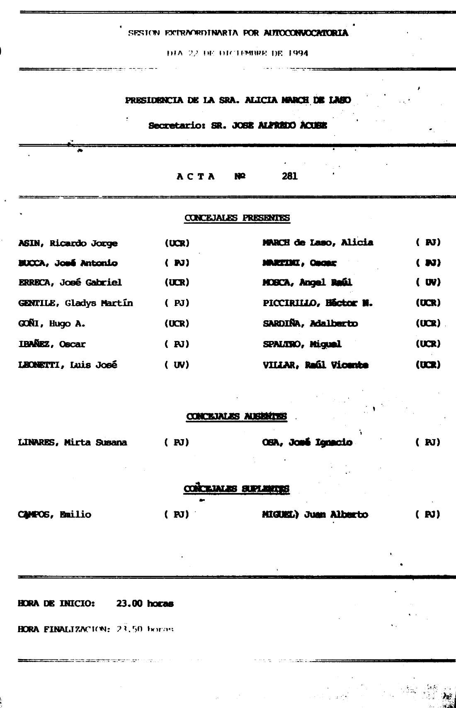
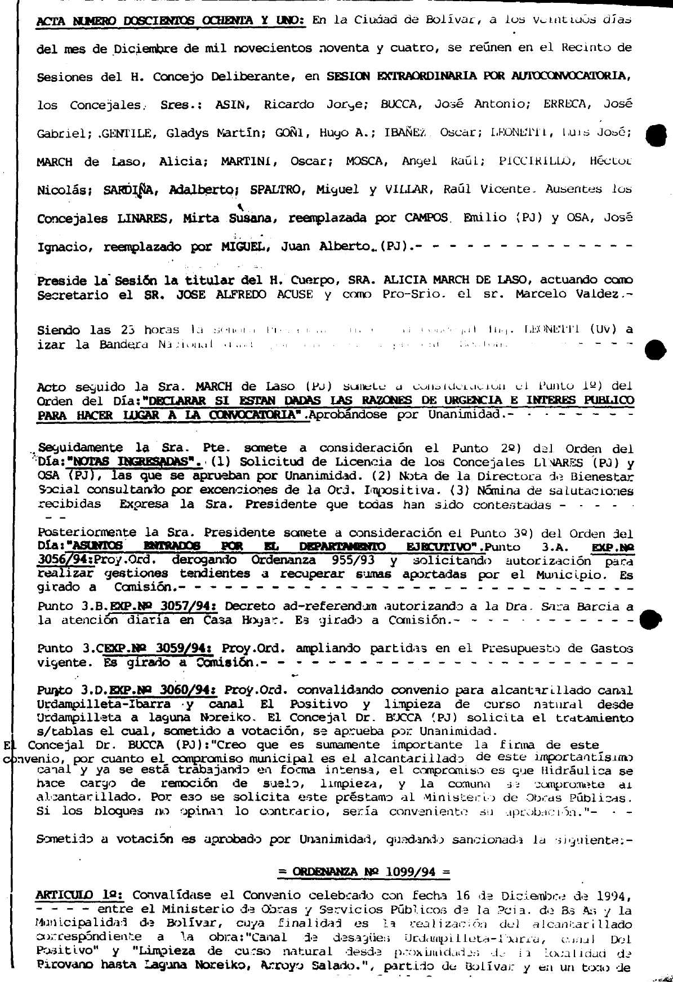
acuerdo a lo establecido en las cláusulas del referido convenio.
ARTÍCULO 2º: De forma
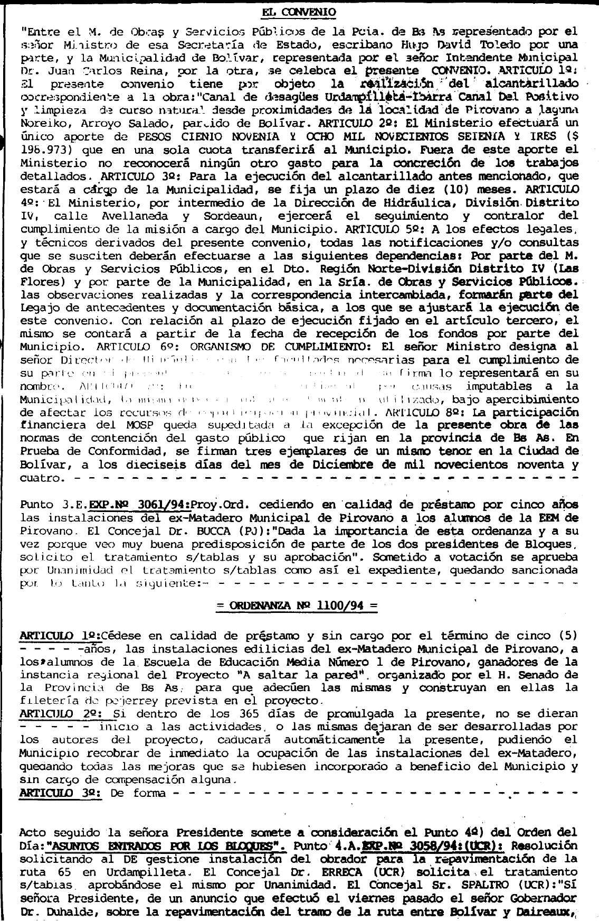

Solicitamos por medio de esta resolución, la instalación del obrador en la localidad de Urdampilleta. Los fundamentos son la crisis que atraviesa la localidad y con este obrador tendríamos mano de obra, aunque sea temporariamente, y además sobre todo en la faz comercial. Tenemos ya un antecedente, a mediados de la década del 70 cuando esa ruta 65 se pavimentó, ya la empresa Marengo tuvo el obrador, y se acrecentaron los ingresos sobre todo en la parte comercial. Por eso le pedimos al DE tenga a bien gestionar la instalación del obrador en nuestra localidad.
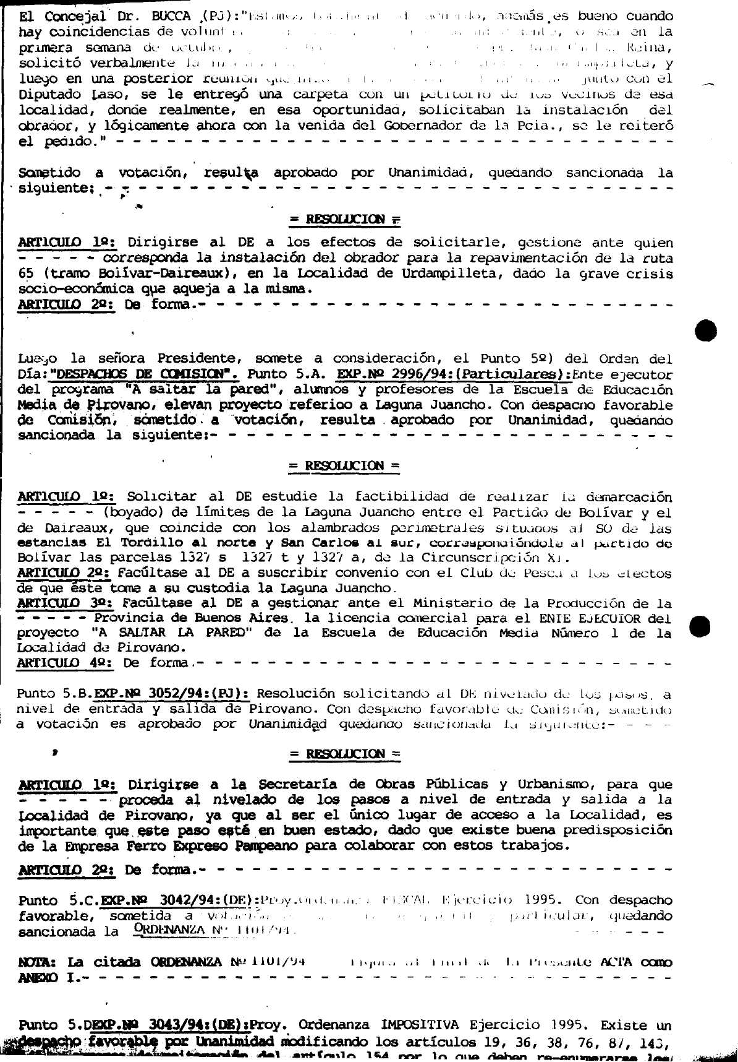
145 y errores de reiteración del artículo 154 por lo que deben reenumerarse los subsiguientes. Existe además un despacho de Minoría de la UCR que propone: eliminar
